以培养科学思维为目的的大单元教学设计

——以《气体的三个实验定律》为例

任芝 常州市第三中学 213000

**摘要：**2017年版的《普通高中物理课程标准》凝练出了物理学科核心素养，其中科学思维包括模型建构、科学推理、科学论证、质疑创新的要素。本文以《气体的实验定律》为教学内容，以大单元教学设计为指导，以“大任务”的教学模式发展学生的科学思维，以期给广大物理教师提供参考。

**关键词：**培养科学思维；大单元教学设计；气体的实验规律

大单元教学设计指的是基于学习立场、以培养学生的正确价值观念、必备品格和关键能力为宗旨，打破教材单元的编排局限，采用整体备课的思想，以学年、学期或月份等为单位，进行“大单元”式授课，先从形式上给予学生整体性的观感，在日后教学中通过各种教学环节的设计，逐步实现综合性的视角和思维，以重构学科知识逻辑体系和情境为内容的教学方案的设想与计划。

**1、单元教学的内容分析**

人教版3-3第八章《气体》的前三节内容分别介绍了气体的三个状态参量间的两两关系。这三节内容在教学设计中具有相似性，尤其在学科思维的目标维度中几乎一样，所以在教学中，把这三节内容进行融合，对于培养学生的学科思维具有现实意义，因此笔者在教学中进行了尝试。

**2、单元教学的教学设计**

2.1巧设实验 激趣引入

师：我们生活在空气的怀抱中，然而在很长时期内，人们对空气的性质却几乎没有想过要进行研究．直到17世纪中叶，意大利的物理学家托里拆利和维维尼亚揭示了“托里拆利真空”，人们才发觉空气有着丰富奇妙的性质，从而产生了研究空气的兴趣，并逐渐形成了对气体性质的一些认识．今天，我们就来学习第八章 ——气体．

请一位学生上讲台前吹气球，先将气球放在一个割了一条缝的瓶子吹，再将气球放到密封的瓶子里吹，如图１所示．比较两次吹气球的大小，并思考这是为什么？

学生活动：有一位学生到讲台上做实验，其他学生观察实验现象．实验现象：第一次，很轻松地就将气球吹大；当将气球放到瓶子中时，不能将气球吹大。观察放入液氮中的气球（如图2）变瘪了，再放入空气中气球又恢复了原来大小。

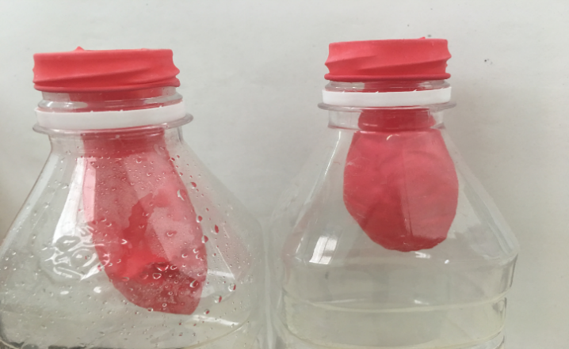

图1

设计思想：通过实验，激发学生求知的欲望，提高学生探究的积极性和主动性，并引出气体的三个状态参量

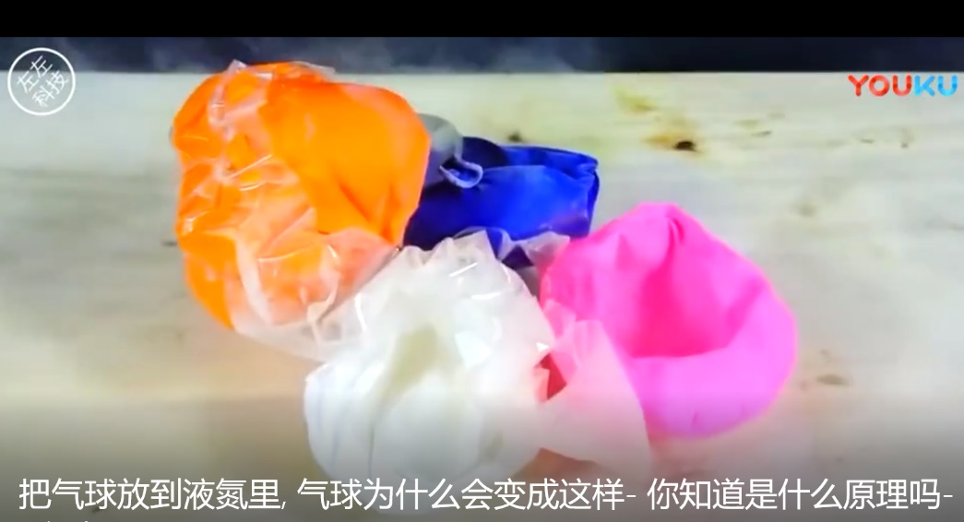

图2

师：平时我们可以很轻松地将气球吹大，但将气球放到瓶子里的时候，却不能将其吹大，吹鼓的气球忽瘪忽鼓，这是为什么呢？要解释这个现象，就需要研究气体的相关知识。

2.2心怀悬念 进行新课

师：为了描述物体做机械运动，物理学中引入了哪些物理量来描述物体运动的快慢？

生：引入了位移、速度、加速度、动能等物理量．

师：为了描述气体的性质，常用气体的压强、体积和温度这三个物理量描述气体的状态．

师：要想研究气体的这３个状态参量之间的关系，在物理学中应采用什么样的研究方法？

生：控制变量法．

师：很好！怎样运用控制变量法研究这三个物理量之间的关系？

生：一定质量的气体，在温度不变的情况下，压强与体积的关系；一定质量的气体，在体积不变的情况下，压强与温度的关系；一定质量的气体，在压强 不变的情况下，体积与温度的关系．

师：今天，我们首先来研究一定质量的气体，在温度不变的条件下，其压强与体积的变化关系，把这种变化称为气体的等温变化．等压变化、等容变化请同学们结合等温变化规律的探究自己设计实验过程。

设计思想：应用知识和物理思想的迁移，对未知领域的认识起源于对性质的探究。在学生前认知范围，控制变量的方法已了解，在此处是对这一方法的再次应用。

提出问题：一定质量的气体，在温度保持不变的条件下，它的压强和体积会发生怎样的变化呢？下面请大家亲自动手实验一下．

学生分组实验：用一个注射器封闭一定质量的空气，缓慢推动活塞，观察管中封闭空气体积的变化，并思考压强的变化。

实验现象：可观察到注射器内被活塞封闭气体的体积不断减小，而封闭气体的压强却不断增大．

2.3运用旧知 合理猜想

师：通过上述的定性实验和日常生活经验，大家猜想，一定质量的气体，在温度不变时，其压强与体积之间有何关系？ 生：体积减小，压强增大．提出问题：通过上述两个情景，很明显可以知道，一定质量的气体，当其体积减小时，压强会增大，体积增大时，压强会减小．但通过上述情景，我们得到的只是压强和体积的定性关系，下面通过实验来研究这两个量之间的定量关系．

设计思想：体验规律教学的基本探究过程：建立模型、猜测、定性研究、定量验证。此步骤既是定性猜测也是初步建立物理模型的过程。而模型的建立，也是经历从框架到具体，这个过程也是控制变量法从理论到实践的具体落实过程。对学生科学思维的培养起到抽象思维具化的效果。

2.4设计方案 实验验证

教师巡回指导，学生设计实验方案可能有一定的困难．教师进一步提出设计实验方案时应注意的问题：

问题1、实验中的研究对象是什么？

问题2、如何改变压强ｐ和体积Ｖ？

问题3、如何测量压强ｐ和体积Ｖ？

问题4、如何控制气体的质量ｍ和温度Ｔ保持不变？

学生互相讨论，设计方案。

教师按学生方案经行实验，并用计算机分析得出p-1/v的图像（如图3）．

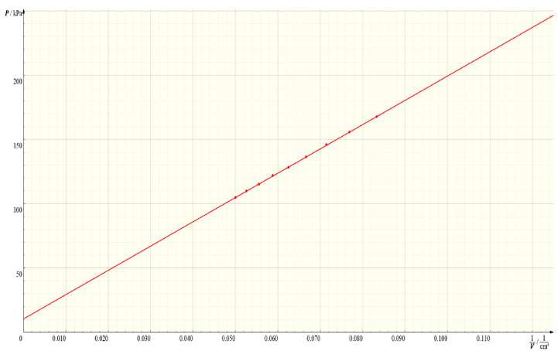

图3

2.5问题引导 分析误差

问题1：一定量的气体，在等温变化过程中，根据所绘的P-1/V图像，能得到压强与体积成反比的结论吗？将图像放大后发现图像不过原点。

问题2：图像不过原点是不是就能得到压强与体积不成反比的结论呢？

问题3：是什么原因会造成图线不过原点？

学生可能回答：偶然误差的原因，教师再实验，发现还是不过原点。

问题4：实验系统中会不会有哪个因素造成图线不过原点呢？

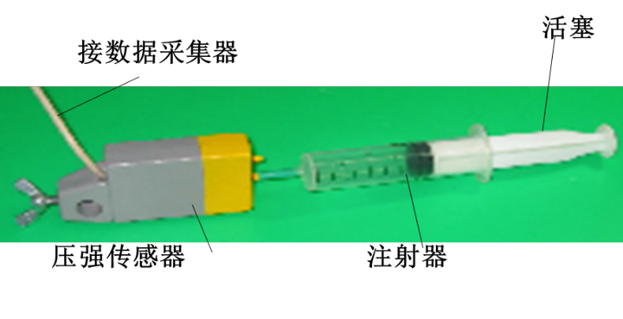

图4

学生再讨论：得到可能与橡皮管内气体的体积有关（如图4），通过测量橡皮管内的气体体积，将体积补偿后，得到的图线能过原点，从而得到结论。

问题5：橡皮管内气体的体积只有0.6毫升，也不大啊，怎么会对图线造成这么大的偏差？

分析发现：0.6毫升相对于针筒里的气体已经不能忽略了。

问题6：在什么样的情况下可以将橡皮管内的气体体积忽略掉呢？

只要针筒里的气体体积足够大就可以了。

问题7：得到压强与气体的体积成反比的结论后，能不能从图像的上把橡皮管内的气体都出来呢？可以作什么样的图像呢？

设计思想：在误差分析中，应该充分调动学生的质疑品质，让学生反思实验过程，发现问题、寻找解决方法、提出改进意见，并且改进实验步骤的而过程更应鼓励多样性思维，是学生的思维品质得到提升，而问题串的引领可以使得课堂更高效。

2.6回顾过程 解决新知

师：刚才我们探究气体等温变化的规律时，经历了提出问题、建立模型、实验验证、理论验证、得出结论的过程。那么要继续探究气体的等容、等压变化，也是遵循同样的过程，请同学们分组写出探究气体的等容、等压变化的过程。

学生分组讨论，分享探究过程，其他小组进行点评。

|  |
| --- |
| 气体的等压变化 |
| 1、猜想：压强一定时，体积与温度成正比 |
| 2、模型建立：密封的针筒中的气体 |
| 3、实验中需解决的问题 |
| （1）确定研究对象：针筒中密封的一定质量的气体 |
| （2）如何保证压强不变：针筒的活塞上悬挂一重物，并且保证过程中物体缓慢运动 |
| （3）如何改变温度、体积：水浴法改变针筒中气体的温度。 |
| （4）如何测量温度、体积：在水浴装置中放入温度计，读出水温；用针筒的刻度读出体积 |

学生对探究气体等压变化规律的实验探究作答示例

|  |
| --- |
| 气体的等容变化 |
| 1、猜想：体积一定时，压强与温度成正比 |
| 2、模型建立：密封的烧瓶中的气体 |
| 3、实验中需解决的问题 |
| （1）确定研究对象：密封的烧瓶中一定质量的气体 |
| （2）如何保证体积不变：硬质的密封烧瓶，可以保证气体的体积不变 |
| （3）如何改变温度、体积：水浴法改变针筒中气体的温度 |
| （4）如何测量温度、体积：在水浴装置中放入温度计，读出水温；用DIS压强传感器读出烧瓶中气体的压强 |

学生对探究气体等容变化规律的实验探究作答示例

**3、教学策略的选择及反思总结**

3.1以核心任务引领实验探究

通过分析生活中的实例引导学生去思考气体的主要状态参量，并猜测这些参量之间的相互关系。以其中一组关系（一定质量的气体在温度不变时压强与体积的关系）为核心任务让学生体验规律的发展过程。首先创设实验模型，学生都不约而同的选择被针筒密封的气体作为实验模型，本身就体现出学生科学思维中合理抽象的素养，接着通过改变针筒内气体体积，用压强传感器读出气体的压强，并记录在表格中利用excel 处理实验数据，得出实验结论，并将侧重点放在实验误差的分析中，在充分讨论后，得到了减小实验误差的方法，即补偿法和减小相对误差的方法。这种利用核心任务驱动学生思维发展的过程，在后续气体的等容、等压变化规律中同样适用，

3.2以核心问题引领误差分析

在设计实验方案的过程中，通过四个核心问题引领学生的实验方案设计，其实解决这四个核心问题的过程就是让实验方案逐步明确的过程。在实验误差分析中，通过七个核心问题的追问，让学生的思维螺旋式上升，一方面分析出误差产生的原因，另一方面得出减小实验误差的方法。

3.3以核心方法引领问题解决

在气体实验规律探究的过程中，涉及很多物理方法的应用。首先，利用控制变量法把规律的探究分解为等温、等容、等压变化三个过程。其次在数据处理的过程中，学生直接记录的是p、v的数据，以表格的方式呈现，学生想到可以用图像法让表格中的数据更直观发现其中的关系，在图像描绘中首先得到了P-V图像，但是是一段曲线，关系不能确定，所以学生根据加速度与质量、力的关系的实验过程中化曲为直的方法，进行方法迁移，运用到这里，画出P-1/V 的图像。在误差分析中，补偿法对于学生的思维发展来说是比较容易够到的，但是减小相对误差法对于学生来说是有困难的，但是又不是完全陌生的，可以引导学生回忆验证机械能守恒的式样，在选择重物的过程中，我们选择质量大体积小的重物其目的是忽略空气阻力的影响，应为在这种状态下阻力与重力相比可以忽略不计了。所以在这里的实验过程中，原本实验所用针筒的最大体积是20ml，如果换用最大体积为100ml的针筒，那么被忽略的0.6ml的连接端的体积就真的可以被忽略不计了。